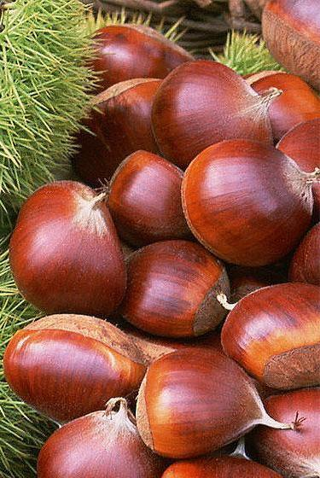
Kostanjev namaz z belo čokolado

250 – 300 g KOSTANJEVEGA PIREJA
50 g SLADKORJA V PRAHU
1 dl SMETANE ZA STEPANJE
50 g BELE ČOKOLADE
1 VANILIJ SLADKOR

PRIPRAVA
Kostanje skuhamo. Jih olupimo. V kozici pristavimo sladko smetano in nalomljeno belo čokolado. Med mešanjem jo stopimo, zavreti pa ne sme. Odstavimo.
Kostanjevemu pireju primešamo stopljeno čokolado, sladkor in vanilijev sladkor.
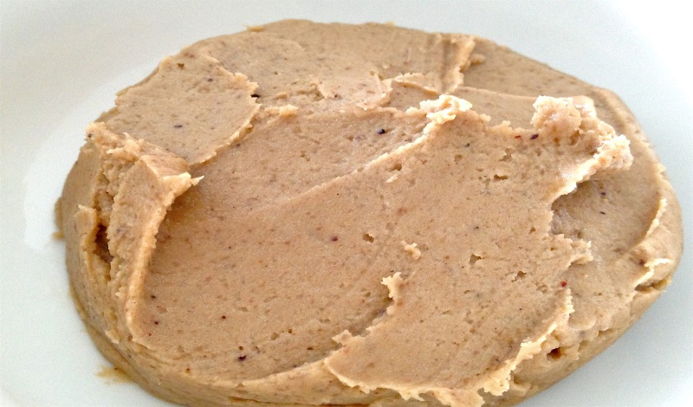
Po okusu dosladkamo.

